Comentarios recibidos al proyecto de acto administrativo “Por la cual se modifican las Resoluciones Nos. 1363 del 28 de junio de 2012 y 356 del 5 de marzo de 2013 y se dictan otras disposiciones” y respuesta a los mismos por parte del Ministerio Tic.

CCIT

Comentario 1

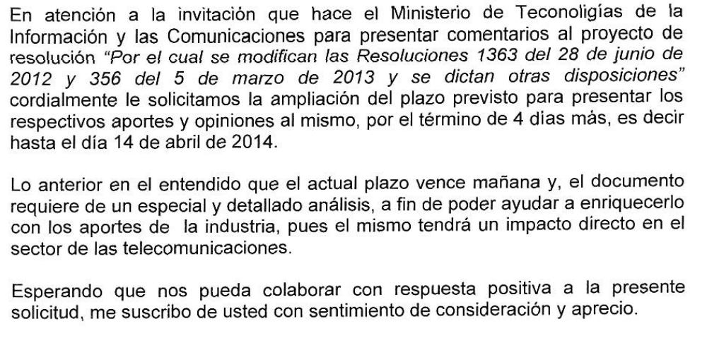

Respuesta

No es posible acceder a tiempos adicionales

EDATEL S.A. E.S.P.

Comentario 1

En primer lugar y como un comentario de forma, consideramos suficiente mencionar que la resolución que se modifica es la 1363 de 2012, en la medida que la Resolución 356 de 2013 fue igualmente modificatoria de aquella. Así debería señalar el proyecto de resolución “Por la cual se modifica la Resolución 1363 del 28 de junio de 2012 y se dictan otras disposiciones”

Respuesta

Es un comentario de forma. No se plantea cambio alguno

Comentario 2

Comentario al artículo 4: “Modificar el artículo 10 de la Resolución 1363 de 2012, modificado por el artículo 6 de la Resolución 1703 de 2012”

Tomando como referencia que esta nueva Resolución incorpora dos nuevos documentos como elementos validadores del estrato (factura de gas domiciliario y de acueducto), proponemos que mediante Circular o un Anexo Técnico para el reporte de información, se aporte mayor información sobre elementos operativos del mismo, relacionados con estos nuevos documentos soporte, tales como “campo cuenta”, para que no quede a interpretación del PRST y el operador no tenga dificultades en informes o muestras de verificación.

Es importante igualmente contar con un Anexo Técnico que permita conocer los códigos de estos documentos en el reporte, la vigencia que estos deben tener para que se consideren válidos y el listado con los códigos de los operadores aceptables por el FONTIC para el reconocimiento de los subsidios otorgados.

Respuesta

En desarrollo de la resolución, este tema se tratará en revisiones posteriores del manual.

Comentario 3

Teniendo en cuenta que desde septiembre de 2012, los PRST han negado el otorgamiento del Subsidio de Internet a aquellos usuarios que no contaban con el documento soporte del predio establecido por la Resolución 1363 de 2012, consideramos importante que la Resolución propuesta aclare si la nueva documentación (factura de gas domiciliario y de acueducto) permitiría el otorgamiento o no de subsidios retroactivos al usuario.

En caso de no permitirse el otorgamiento de subsidios retroactivos, solicitamos al Ministerio la adopción de un artículo por medio del cual se señale claramente que en caso que un usuario a quien se haya suspendido el subsidio, por falta de documento soporte, que posteriormente aporte una factura de gas domiciliario o de acueducto, solo se le reconocerá el subsidio a partir de la presentación del nuevo documento soporte, y no de manera retroactiva. Lo anterior se hace necesario teniendo en cuenta las asimetrías que pueden presentarse entre los usuarios antes y después de la Resolución.

Respuesta

La posibilidad de aportar estos documentos nace con la expedición de la resolución en comento, por lo cual solo sería aplicable a partir de su fecha de expedición y para los usuarios que aporten efectivamente la documentación prevista. En el manual de procedimientos se revisará lo pertinente.

Comentario 4

Comentario al artículo 9: Adicionar un artículo a la Resolución 1363 de 2012-

En caso de que el PRST ajuste su meta al alza y teniendo en cuenta lo contemplado en el proyecto de Resolución donde menciona que “En caso de aceptarse la nueva Manifestación y de presentarse conflicto entre las metas resultantes de la aplicación del presente artículo y las metas originalmente aceptadas, prevalecerán las últimas metas aprobadas” se entiende que subsiste el mínimo de crecimiento del 15% pero que ya no habría tope del 80% de crecimiento, y en consecuencia el PRST puede proponer una meta superior a dicho porcentaje?

Respuesta

En efecto el proveedor puede proponer metas superiores a la original.

UNE EPM TELECOMUNICACIONES S.A. E.S.P.

Comentario 1

Existirá alguna de base datos donde se pueda consultar las vividas consideradas VIS y VISP?

Respuesta

El Ministerio tramita esta solicitud y será puesta a disposición la información pertinente dependiendo de la respuesta de MinVivienda

Comentario 2

En el artículo 5. Objetivos de masificación. No me que clara la diferencia entre el punto 2 y 3, además no mención si son excluyentes los subsidios.

Respuesta

Entendiendo que se refiere al artículo 2 que modifica el artículo 5 se ajusta y precisan los textos para dar claridad.

Comentario 3

En el artículo 5. Objetivos de masificación. Parágrafo 1. Explica a través de quienes se puede adquirir el PC y la tablet. Pregunta el soporte de manteamiento o reparación de dicho elementos correría por parte del PRST? O puede ser traslado?

Respuesta

El soporte y mantenimiento es responsabilidad del proveedor del acceso a internet de conformidad con las normas generales de protección al consumidor y las que fuesen aplicables del régimen de protección al usuario de la CRC.

Comentario 4

En el artículo 10. Información del usuario.

  - Punto ix. En caso de no poseer los contratos de internet serviría pantallas donde se muestre los datos de ingreso de este servicio?
  - Punto x. sería posible presentar la factura de Televisión para demostrar el estrato? Y el SINUPOT para el caso de Bogotá?
  - Parágrafo 5. Si apenas va a salir la resolución, la fecha límite debería ser diferente a 31 de diciembre de 2012. Qué pasa si no es posible obtener para esta fecha dichos documentos? Se pueden anexar de manera posterior?
Respuesta

Sobre el primer y tercer punto se precisa el texto para dar flexibilidad en la documentación. Sobre el punto 2 el servicio de televisión no se considera como un documento válido para este efecto en materia de determinar el estrato.

Comentario 5

En el artículo 5. Al modificar el reporte no se incluyo la fecha, la factura solicitada a que periodo corresponderá: consumos o facturación? La frecuencia del reporte es cual? No se menciona.

  - Parágrafo. Mencionan que debe de ir con la firma del representante legal y/o revisor fiscal y/o auditor, que debe ir firmado: la carta remisión de los documentos, acta de verificación de los documentos o el informe de contraprestaciones

Respuesta

Agradecemos observar el detalle del encabezado del artículo el cual obliga al reporte mensual y remite a los manuales de procedimiento ya aplicados.

Comentario 6

En cuanto algunas fechas me imagino serán movidas.

Respuesta

Las fechas finales serán determinadas al momento de expedir la resolución con plazos suficientes para cada efecto.

DIRECTV

Comentario 1

Por medio de la presente, nos permitimos solicitar respetuosamente la ampliación del plazo inicialmente conferido para presentar comentarios al proyecto de resolución “Por la cual se modifican las Resoluciones Nos. 1363 del 28 de junio de 2012 y 356 del 5 de marzo de 2013 y se dictan otras disposiciones”.

Lo anterior porque solo se concedieron dos (2) días para comentarios y consideramos que el análisis de este proyecto requiere un análisis mayor.

Por lo anterior proponemos la ampliación del plazo hasta el día lunes 21 de abril de 2014.

Respuesta

No es posible acceder a la solicitud

AZTECA COMUNICACIONES

Comentario 1

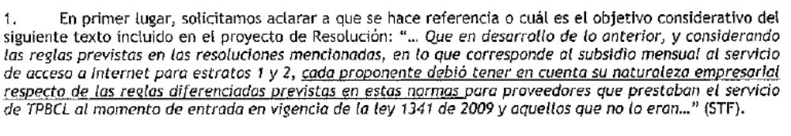
Respuesta

Se refiere a que las normas legales y los desarrollos realizados por el ministerio diferencian entre proveedores que prestaban el servicio de TPBCL y TPBCLE al momento de entrada en vigencia de la ley y aquellos que no lo eran, estableciendo diferencias sustanciales entre ellos en cuanto a la posibilidad o no de reconocer el pago de los déficit que se generen después de aplicar los recursos generados por contraprestaciones.

Comentario 2

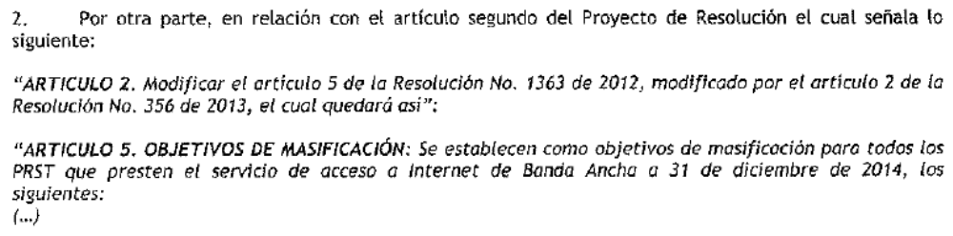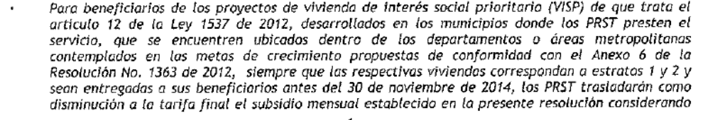
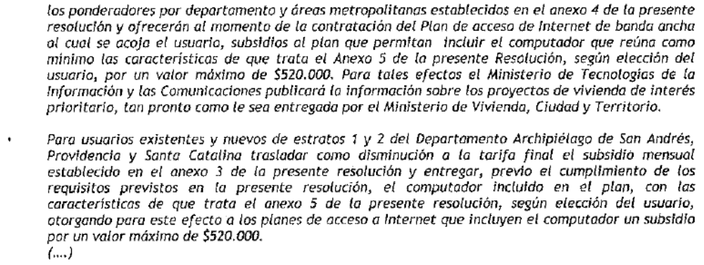


Respuesta

El proyecto prevé para usuarios VISP la posibilidad de complementar el plan con un subsidio adicional a los componentes del plan (como puede ser el cargo de conexión) que cubran los costos de proveer dicho plan con inclusión del terminal, y hasta por el valor indicado.

Comentario 3

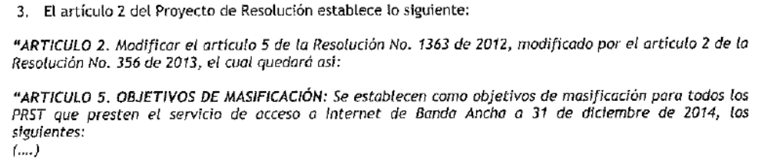
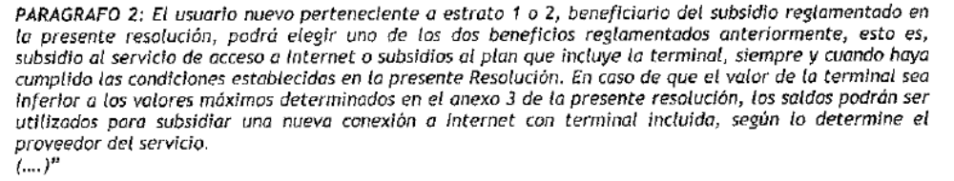


Respuesta

El artículo establece en efecto que “En caso de que el valor de la terminal sea inferior a los valores máximos determinados en el anexo 3 de la presente resolución, los saldos podrán ser utilizados para subsidiar una nueva conexión a Internet con terminal incluida”.

Comentario 4

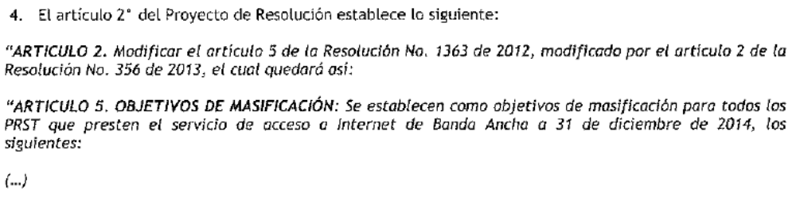
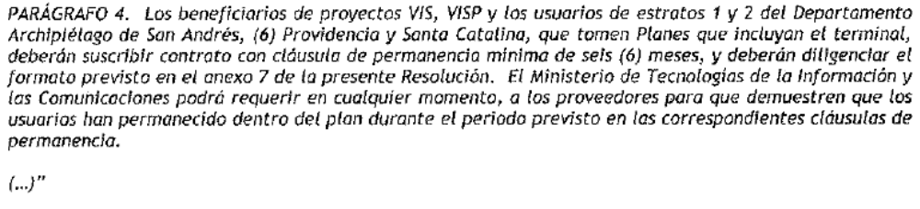

Respuesta

Es responsabilidad del proveedor adoptar las medidas que considere necesarias para este efecto.

Comentario 5.

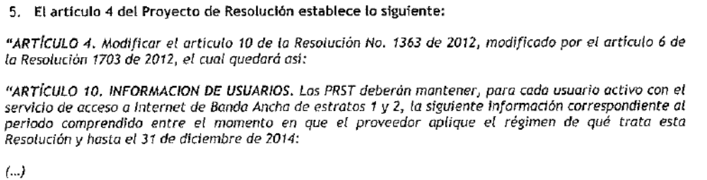
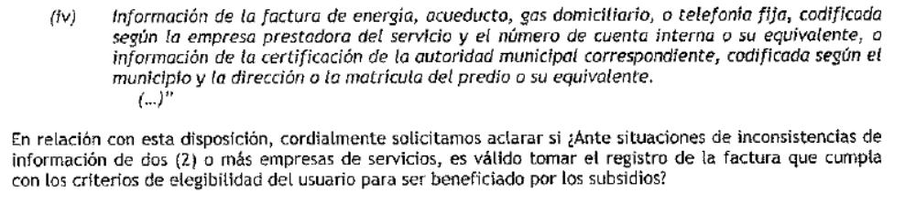

Respuesta

El FONTIC tomará la información que reporte el proveedor. Es responsabilidad del proveedor entregar la información que considere correcta.

Comentario 6.
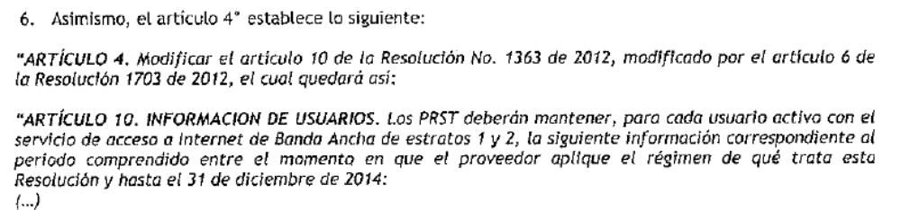
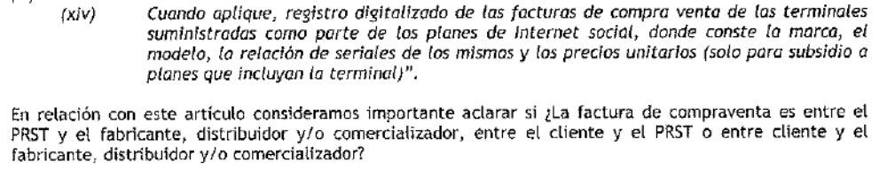

Respuesta

Se refiere a la factura que entrega al proveedor quien le suministre los terminales. Se precisará el texto de la resolución.

.
Comentario 7.

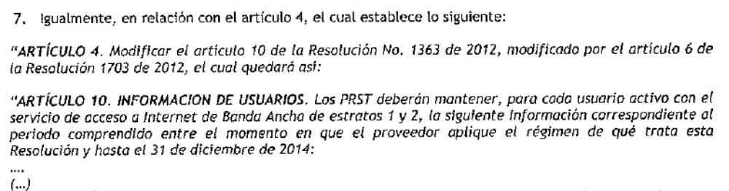

Respuesta

El artículo se precisará respecto de la referencia a usuarios pre existentes antes de la entrada en funcionamiento del esquema de subsidio. Considerando esta precisión, la fecha no se modifica.

Comentario 8.

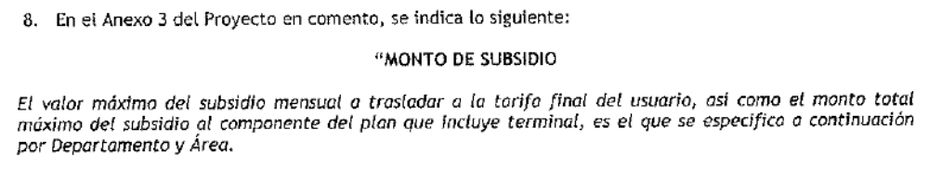
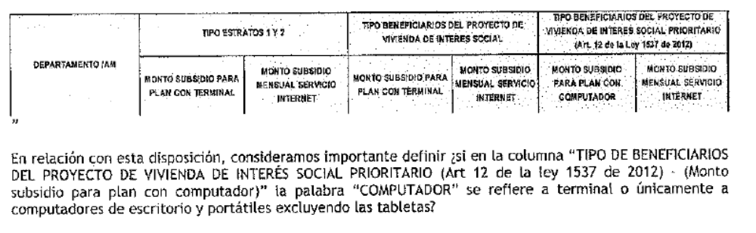
Respuesta

En la resolución se incorporan las definiciones pertinentes. En los casos en que se refiere a a computadores se excluye la posibilidad de tableta.

Comentario 9.


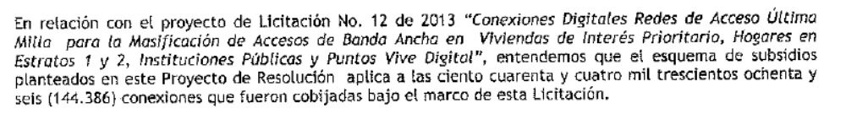
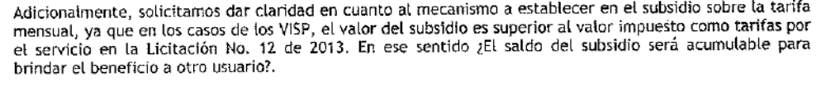

Respuesta

Los subsidios serán aplicados por los proveedores de acuerdo con lo previsto en esta resolución. La resolución no establece reglas particulares para los adjudicatarios de la licitación por ser este un tema específico de dicho contrato.

La resolución establece condiciones distintas respecto de quienes eran y no eran proveedores de TPBCL o TPBCLE al momento de entrada en vigencia de la ley 1341 de 2009; lo anterior de conformidad con lo previsto en la ley 1450 de 2011, condiciones estas que todos los proveedores deberán tener en cuenta según sea su naturaleza. Así, el monto de subsidios al que pude acceder cada proveedor estará determinado por dicha naturaleza, las convocatorias realizadas y los montos aprobados por el FONTIC.

Las reglas aplicables a VISP son generales y aplicables a todos los PRST que deseen atender este mercado. La resolución no establece reglas particulares para algún tipo de actores ni establece exclusividades no previstas en la ley.

El subsidio que se establece en el anexo 3 es un tope y por tanto, de encontrarse situaciones donde no sea necesario otorgar dicho valor tope, el proveedor deberá aplicar solamente el monto pertinente.

Comentario 10.






Respuesta

Las tabletas no aplican como opción de terminal para el caso de viviendas VISP y de San Andrés. La referencia a la licitación es un error que se corrige en el texto definitivo.

Comentario 11.

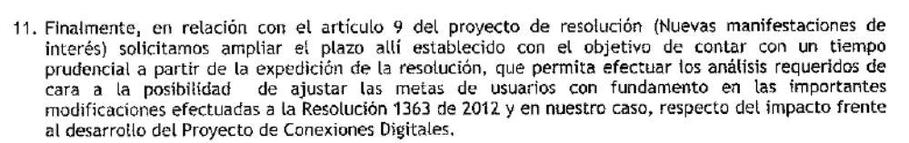

Respuesta

En la resolución definitiva se fijará un plazo adecuado.

ETB

Comentario 1

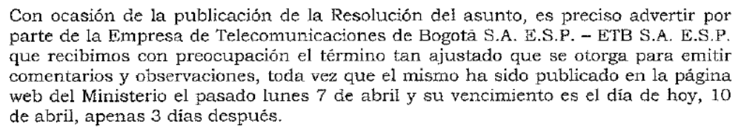
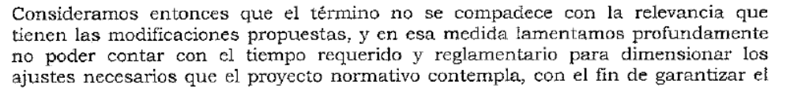

Respuesta

No es posible acceder a la solicitud

NOKIA

Comentario 1

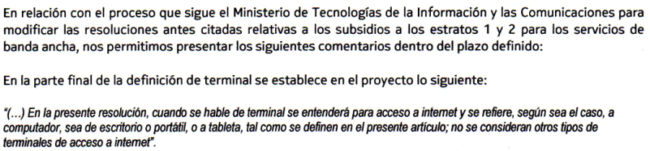
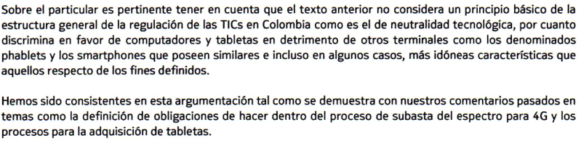
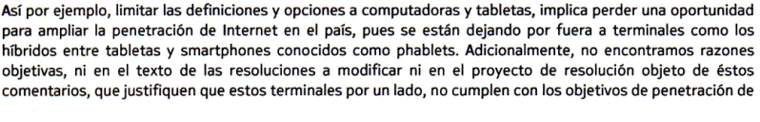
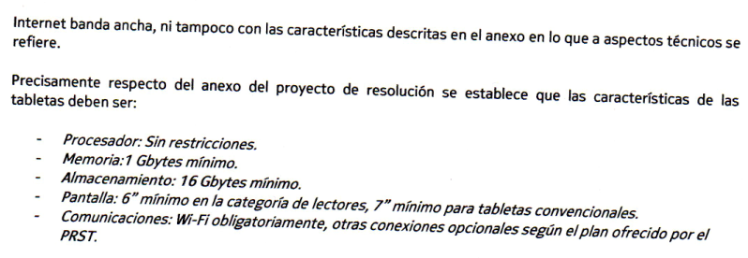

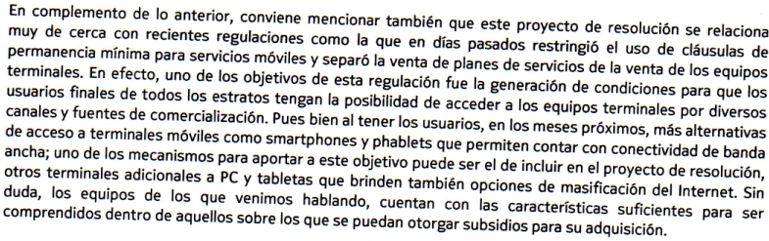

Respuesta

En los anexos de la resolución se establecen los tipos de terminales que se aceptan para estos planes y las características técnicas mínimas de los mismos.

